2024—2025 学年第一学期

《线性代数 A》期末考试试题参考答案及评分标准

一．选择题（每小题 3 分，共 30 分）
1．（A） 2．（D） 3．（A） 4．（B） 5．（C）
6．（A） 7．（D） 8．（C） 9．（A） 10．（D）

二．计算题（每小题 11 分，共 55 分）

11．【解】
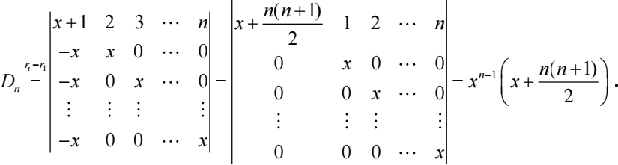
（11 分）
12．【解】以α1,α2,α3,α4 为列构成矩阵 A，对 A进行初等行变换，即
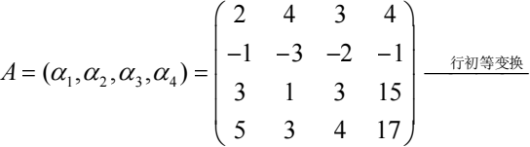→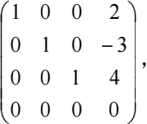 从最后阶梯形矩阵可知：向量组α1,α2,α3,α4 的秩为3 ，且α1,α2,α3 是该向量组 的一个极大无关组，并有α4 = 2α1 - 3α2 + 4α3 .
（11 分）
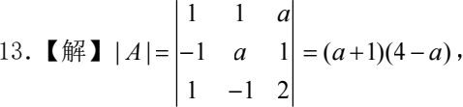
当a = -1 时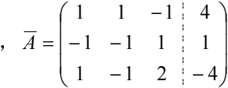 → 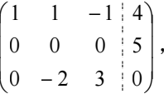 无解；
当a = 4 时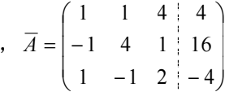 → 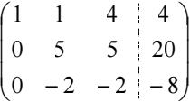 → 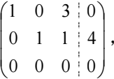
此时有无穷多组解，通解为 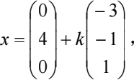 其中 k为任意常数.
（11 分）

14．【解】令A = (α1,α2,α3 ) ，B = (β1,β2,β3 ) ,依题意B = AP
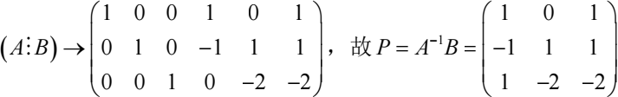
（11 分）

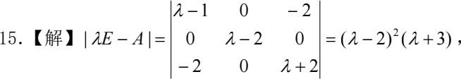
得 A 的特征值λ1 = λ2 = 2,λ3 = -3.
对于λ1 = λ2 = 2 ，解齐次线性方程组 (2E - A)x = 0 ，得其基础解系
ξ1 = (2,0,1)T ，ξ2 = (0,1,0)T .
对于λ3 = -3 ，解齐次线性方程组 (-3E - A)x = 0 ，得基础解系
ξ3 = (1,0,-2)T .
令η1 = (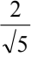 ,0, 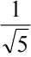)T ，η2 = (0,1,0)T ，η3 = (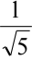 ,0,- 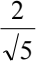 )T .
令矩阵Q = [η1 η2 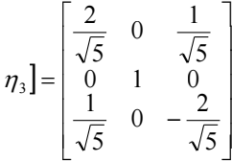 ，在正交变换 x = Qy下，有
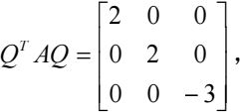
且二次型的标准形为 f = 2y + 2y - 3y.
（11 分）
三．应用题（共 10 分）

16．【解】
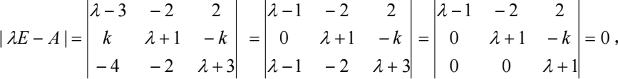
得特征值λ1 = 1,λ2 = λ3 = -1，

(- 4 - 2 2 )
(2
|
|
| k
|(0
当λ= -1时， - E - A = | k 0 - k →
|
(- 4 - 2 2 ,
0 0 ,

1 -1)
0 - k ，

故当且仅当k = 0 时，A可对角化.
（10 分）

四．证明题（共 5 分）
17．【证明】令 k1α1 + k2 A(α1 + α2 ) = θ ,则
k1α1 + k2λ1α1 + k2λ2α2 = θ , (k1 + k2λ1 )α1 + k2λ2α2 = θ . 由于α1,α2 线性无关，于是有 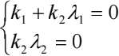 ，
当λ2 ≠ 0 时，显然有k1 = 0, k2 = 0 ，此时α1 ，A(α1 + α2 ) 线性无关；反过来，若α1 ， A(α1 + α2 ) 线性无关，则必然有λ2 ≠ 0 ，否则， α1 与A(α1 + α2 ) = λ1α1 线性相关.
（5 分）

